

МИНИСТЕРСТВО НАУКИ И ВЫСШЕГО ОБРАЗОВАНИЯ

РОССИЙСКОЙ ФЕДЕРАЦИИ

**ФЕДЕРАЛЬНОЕ ГОСУДАРСТВЕННОЕ БЮДЖЕТНОЕ ОБРАЗОВАТЕЛЬНОЕ УЧРЕЖДЕНИЕ ВЫСШЕГО ОБРАЗОВАНИЯ «ДОНСКОЙ ГОСУДАРСТВЕННЫЙ ТЕХНИЧЕСКИЙ УНИВЕРСИТЕТ»**

|  |  |
| --- | --- |
| Факультет | Информатика и вычислительная техника |
|  | (наименование факультета) |
| Кафедра | Кибербезопасность информационных систем |
|  | (наименование кафедры) |

**ОТЧЕТ по лабораторным работам**

**по дисциплине “Методы программирования”**

|  |  |  |  |  |  |  |  |  |
| --- | --- | --- | --- | --- | --- | --- | --- | --- |
| Автор |  | | |  | Д.С. Минаков | | | |
|  | (подпись, дата) | | |  |  | | | |
| Обозначение | 10.05.01.230000.000 О | | Группа | | | | ВКБ33 |
| Направление подготовки | | 10.05.01 Компьютерная безопасность | | | | | |
| Профиль | Компьютерная безопасность | | | | | | |
| Преподаватель |  | | |  | | В.А. Савельев | |
|  | (подпись, дата) | | |  | |  | |

г. Ростов-на-Дону

2021 год

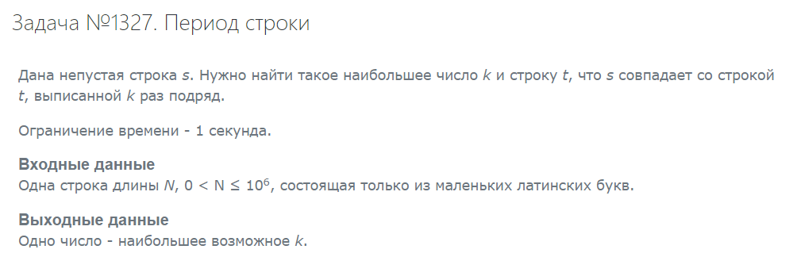

Код:

def main(s):  
 p = [**0**] * len(s)  
 for i in range(**1,** len(s)):  
 aga = p[i - **1**]  
 while aga > **0** and s[aga] != s[i]:  
 aga = p[aga - **1**]  
 if s[aga] == s[i]:  
 aga += **1** p[i] = aga  
 return p  
  
line = input()  
x = main(line)  
res = len(line) / (len(line) - x[len(x)-**1**])  
if res.is_integer():  
 print(int(res))  
else:  
 print(**1**)

Проверка:



Результат:

